28.11.2017
1075

На основании статей 8, 41, 43, 45, 46, 56, 57 Градостроительного кодекса Российской Федерации, статей 11, 33 Правил землепользования и застройки города Перми, утвержденных решением Пермской городской Думы от 26 июня 2007 г. № 143, с учетом протокола публичных слушаний от 11 октября 2017 г., заключения о результатах публичных слушаний от 20 октября 2016 г.

администрация города Перми ПОСТАНОВЛЯЕТ:
1. Утвердить прилагаемый проект межевания территории, ограниченной жилым домом по ул. Борцов Революции, 339, жилым домом по ул. Борцов Революции, 331, ул. Борцов Революции в Ленинском районе города Перми (далее – проект межевания территории).
2. Признать утратившим силу постановление администрации города Перми от 18 июля 2013 г. № 599 «Об утверждении документации по планировке территории жилого района Камская долина, ограниченного ул. Короленко,
ул. Маршала Жукова, границей жилого района Средняя Курья и рекой Камой
в Ленинском районе города Перми» в части проекта межевания территории, ограниченной жилым домом по ул. Борцов Революции, 339, жилым домом
по ул. Борцов Революции, 331, ул. Борцов Революции в Ленинском районе города Перми.
3. Департаменту градостроительства и архитектуры администрации города Перми разместить настоящее постановление в информационной системе обеспечения градостроительной деятельности города Перми.
4. Функциональным и территориальным органам, функциональным подразделениям администрации города Перми в своей деятельности руководствоваться утвержденным проектом межевания территории.
5. Настоящее постановление вступает в силу со дня официального опубликования в печатном средстве массовой информации «Официальный бюллетень органов местного самоуправления муниципального образования город Пермь».
6. Управлению по общим вопросам администрации города Перми обеспечить опубликование настоящего постановления в печатном средстве массовой информации «Официальный бюллетень органов местного самоуправления муниципального образования город Пермь».
7. Контроль за исполнением настоящего постановления возложить
на первого заместителя главы администрации города Перми Агеева В.Г.

Глава города Перми Д.И. Самойлов

УТВЕРЖДЕН
постановлением администрации
города Перми
от 28.11.2017 № 1075

ПРОЕКТ МЕЖЕВАНИЯ
территории, ограниченной жилым домом по ул. Борцов Революции, 339,
жилым домом по ул. Борцов Революции, 331, ул. Борцов Революции
в Ленинском районе города Перми

Границы земельных участков, прошедших государственный кадастровый учет, проектом межевания территории не изменяются (59:01:2010327:10).
Земельный участок № 2 образуется путем перераспределения ранее предоставленных земельных участков с кадастровыми номерами 59:01:2010327:5, 59:01:2010327:13.
Земельный участок № 1 образуется путем перераспределения земельного участка с кадастровым номером 59:01:2010327:6 и земель, находящихся
в государственной или муниципальной собственности. Граница земельного участка установлена по фактическому землепользованию (землепользователем установлен забор, производится выращивание овощных и садовых культур).
Согласно пункту 1 статьи 39.28 Земельного кодекса Российской Федерации площадь земельных участков, находящихся в частной собственности, может увеличиваться в результате перераспределения не более чем до установленных предельных максимальных размеров земельных участков. Территория, ограниченная жилым домом по ул. Борцов Революции, 339, жилым домом по ул. Борцов Революции, 331, ул. Борцов Революции в Ленинском районе города Перми, расположена в территориальной зоне Ж-4.
Проектом межевания территории предусмотрен вид разрешенного использования образуемых земельных участков № 1, 2 – индивидуальное жилищное строительство. Площади земельных участков составляют 1552 кв. м и 1111 кв. м соответственно и не превышают максимально установленных законодательством размеров 2000 кв. м.
Увеличение площади земельных участков с кадастровыми номерами 59:01:2010327:5, 59:01:2010327:6 путем перераспределения связано с необходимостью освоения дополнительных земель. Кроме того, присоединяемые в результате перераспределения земли не имеют непосредственного доступа к территории общего пользования, в связи с чем формирование отдельных земельных участков нецелесообразно.
Доступ к земельным участкам осуществляется с ул. Борцов Революции.
Проектируемая территория частично расположена в охранной зоне инженерных коммуникаций, полностью в границах территории аэродрома аэропорта «Большое Савино», полностью в зоне катастрофического затопления.

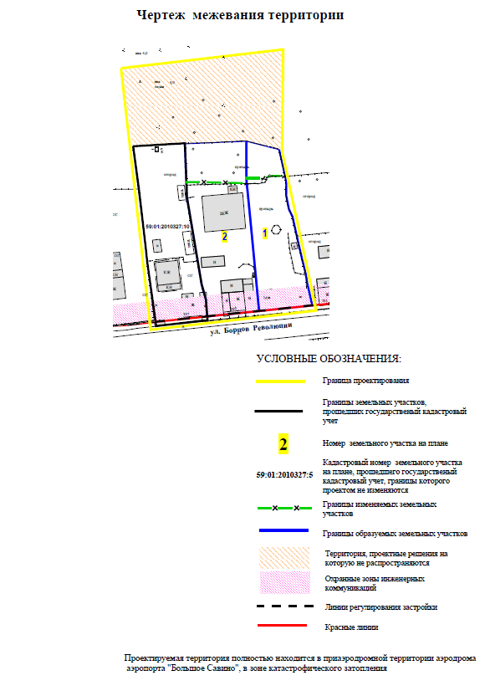
Экспликация образуемых и изменяемых земельных участков

№ | Кадастровый номер  земельного участка | Местоположение земельного участка | Правообладатель | Площадь  по проекту,  кв. м | Вид разрешенного  использования  земельного участка
1 | - | г. Пермь,  район Ленинский,  ул. Борцов  Революции | Кулижников  Григорий Викторович | 1111 | индивидуальное жилищное строительство
2 | - | г. Пермь,  район Ленинский,  ул. Борцов  Революции | Кулижникова  Ольга Николаевна | 1552 | индивидуальное жилищное строительство

